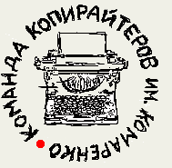
Нейминги
- Название для публичного дома «Горький мед»;
- Название стриптиз клуба «Афродизиак»;
- Фитнес-центр «Стимул»;
- Магазин экологических продуктов «Знак качества»;
- Международный торговый сайт «ТоргМастер»;
- Магазин по продаже спортивной одежды «Адепт»;
- Компания по производству обуви для легкой атлетики «Прыжок»;
- Информационный ресурс нанотехнологий «Пятый элемент»;
- Сайт для саморазвития и повышения своей эрудиции «Кругозор»;
- Барахолка «Всяка-всячина»;
- Секс-магазин «Предметы любви»;
- Посредник по продаже автомобилей «Дилермоторс».

